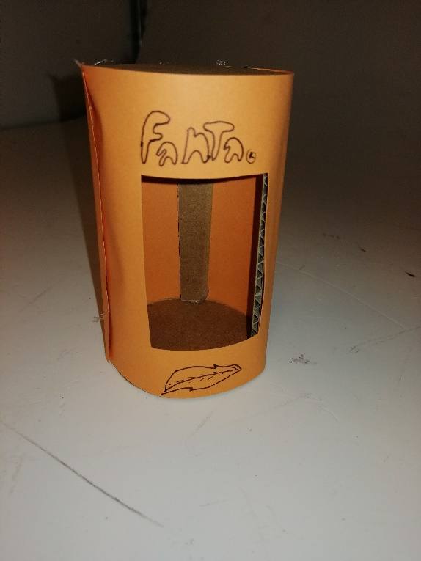
Het omhulsel dient vooral voor decoratie maar kan ook als isolatie dienen.

De productvoorwaarden zijn:
Het materiaal moet stevig zijn → eigenschap: stevigheid/hardheid
Het materiaal moet water tegen water kunnen→ eigenschap: waterbestendig
Hoge productie waarde→ eigenschap: kleine dichtheid
Het materiaal moet lang mee gaan→ eigenschap: duurzaamheid
Het materiaal moet buigbaar zijn→ eigenschap: flexibel
Makkelijk gemaakt kunnen worden→ eigenschap: stansen

Logische materialen zijn:
Aluminium
kunststof
Karton
Hout
 | Stevig zijn | Tegen water kunnen | Moet licht zijn | Lang mee gaan | Buigbaar zijn | Niet te duur
 | stevigheid | waterbestendig | Kleine dichtheid | duurzaam | flexibel | goedkoop
aluminium | ++ | ++ | +- | ++ | +- | --
kunststof | ++ | ++ | +- | +- | +- | ++
karton | -- | -- | ++ | +- | ++ | ++
hout | +- | +- | +- | +- | -- | +-

Vraag1. Thermoplast, omdat een thermoplast flexibeler is waardoor het minder snel zal breken en het is ook nog sterker.
Vraag2. Bij een thermoplast zitten de moleculen verder uit elkaar en als die warm worden gaan ze steeds meer bewegen waardoor de stof zachter word en bij een thermoharder zitten ze veel dichter op elkaar waardoor ze veel minder kunnen bewegen.
Vraag3. Constructiestaal, omdat het goedkoop is en toch sterk en het is bestendig tegen hoge temperaturen en water.
Vraag4. Karton, want dat is heel goedkoop en kun je makkelijk opruimen en met een goeie en simpele constructie kun je ervoor zorgen dat er toch nog veel dingen op kunnen staan.
Vraag5. Aluminium, want het heeft een redelijk gewicht, het is waterdicht, stevig en het zet er uit zichzelf al glanzend uit en het is makkelijk schoon te maken ook gaat het nog lang mee en is het vormvast. En je word er niet vies van.
Vraag6. Kunststof, want een kunststof is licht waterbestendig, goedkoop, stevig en vormvast zodat als je redbull op het dienblad zet dat het dienblad nog gewoon recht blijft.
Vraag7. Aluminium, want aluminium is licht voor een metaal en stevig en ook waterdicht en dat is wel handig op een windsurfzeil.

